PHỤ LỤC I
MẪU GIẤY PHÉP LÁI XE QUỐC TẾ DO VIỆT NAM CẤP
(Ban hành kèm theo Thông tư số 29/2015/TT-BGTVT ngày 06 tháng 7 năm 2015 của Bộ trưởng Bộ Giao thông vận tải)
TRANG 1
(Mặt ngoài của trang bìa trước)
CỘNG HÒA XÃ HỘI CHỦ NGHĨA VIỆT NAM
SOCIALIST REPUBLIC OF VIETNAM
GIAO THÔNG ĐƯỜNG BỘ QUỐC TẾ
INTERNATIONAL MOTOR TRAFFIC
GIẤY PHÉP LÁI XE QUỐC TẾ
INTERNATIONAL DRIVING PERMIT
Số: …………………..
No.
Công ước về Giao thông đường bộ ngày 8 tháng 11 năm 1968
Convention on Road Traffic of 8 November 1968
Có giá trị đến:
Valid until
Cơ quan cấp:...................................................................................................................
Issued by
Nơi cấp:………………………………………………………….Ngày: ……………………………
At Date
Số giấy phép lái xe quốc gia: ..........................................................................................
Number of domestic driving permit

________
(1)

(1) Chữ ký dấu của cơ quan cấp IDP.

TRANG 2
(Mặt trong của trang bìa trước)
Giấy phép này không có giá trị trong lãnh thổ của nước Cộng hòa xã hội chủ nghĩa Việt Nam.
This permit is not valid for the territory of Socialist Republic of Viet Nam.
Có giá trị trong lãnh thổ của tất cả các bên tham gia với các điều kiện phù hợp với giấy phép lái xe quốc gia. Những hạng xe được phép lái là những hạng ghi tại cuối quyển này.
It is valid for the territories of all the other Contracting Parties on condition that it is presented with the corresponding domestic driving permit. The categories of vehicles for which the permit is valid are stated at the end of the booklet.
Giấy phép này sẽ không có hiệu lực tại lãnh thổ của bên tham gia khác khi người có tên trong đó đăng ký thường trú tại Quốc gia đó.
This permit shall cease to be valid in the territory of another Contracting Party if its holder establishes his normal residence there.

TRANG 3
Phần khai về người lái xe và phân hạng IDP in bằng tiếng Việt
PHẦN KHAI VỀ NGƯỜI LÁI XE
Họ và tên:
Tên khác:
Nơi sinh:
Ngày sinh:
Địa chỉ thường trú:
GIẤY PHÉP CÓ GIÁ TRỊ VỚI CÁC HẠNG XE VÀ CÁC CẤP HẠNG XE CÓ MÃ TƯƠNG ỨNG, CÓ GIÁ TRỊ TRÊN GIẤY PHÉP LÁI XE
Mã hạng phương tiện hình vẽ |  | Mã cấp phương tiện hình vẽ
A |  | A1 | 
B |  | B1 | 
C |  | C1 | 
D |  | D1 | 
BE | 
CE |  | C1E | 
DE |  | D1E | 
NHỮNG ĐIỀU KIỆN HẠN CHẾ SỬ DỤNG

TRANG 5
Phần khai về người lái xe và phân hạng IDP in bằng tiếng Anh
PARTICULARS CONCERNING THE DRIVER
Family name:
Given name, other name:
Place of birth:
Date of birth:
Place of normal residence:
CATEGORIES AND SUBCATEGORIES OF VEHICLES, WITH THE CORRESPONDING CODES FOR WHICH THE PERMIT IS VALID
Category code Pictogram |  | Subcategory code/Pictogram
A |  | A1
B |  | B1
C |  | C1
D |  | D1
BE
CE |  | C1E | 
DE |  | D1E
RESTRICTIVE CONDITIONS OF USE

TRANG 6
Phần khai về người lái xe và phân hạng IDP in bằng tiếng Nga
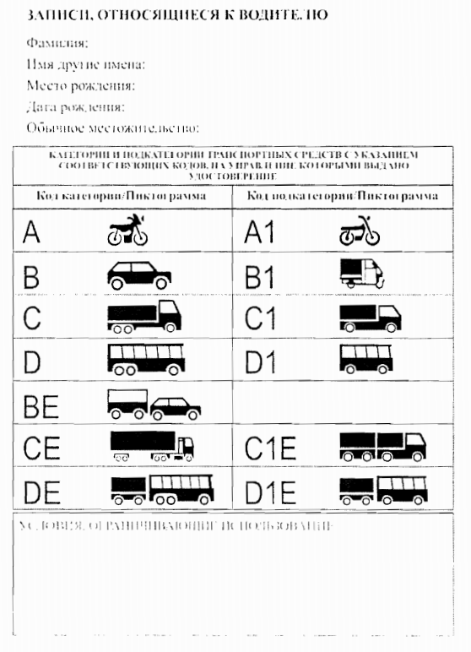

TRANG 7
Phần khai về người lái xe và phân hạng IDP in bằng tiếng Tây Ban Nha
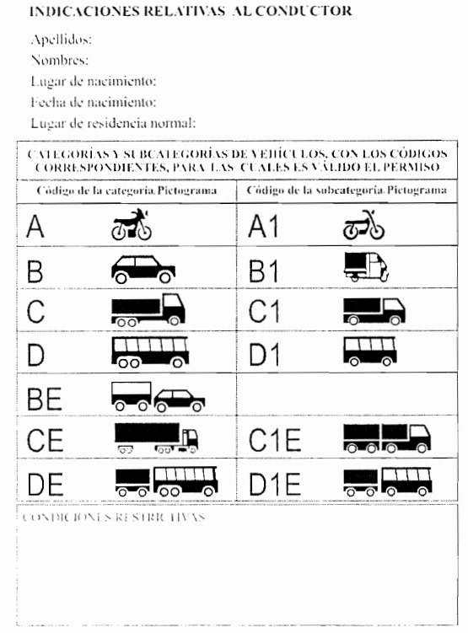

TRANG 8
Phần khai về người lái xe và phân hạng IDP in bằng tiếng Pháp
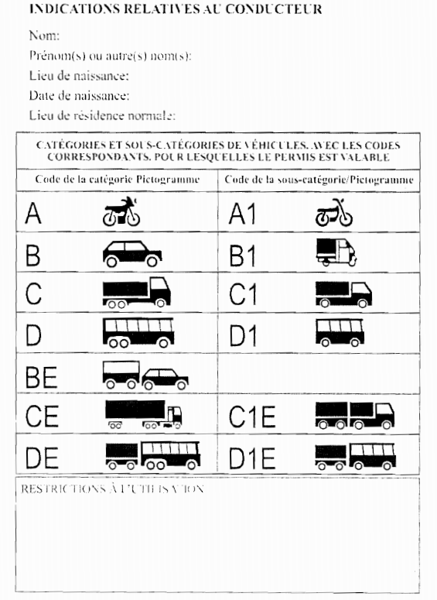

TRANG 9
Quy định hạng xe được điều khiển in bằng tiếng Pháp
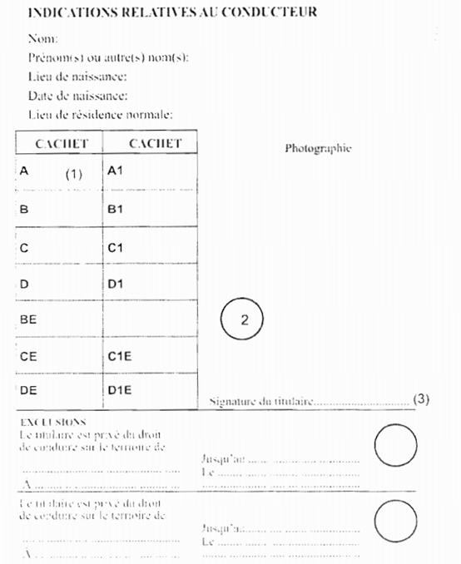
(1) Vị trí đóng dấu hạng xe điều khiển được cấp.
(2) Vị trí đóng dấu giáp lai.
(3) Vị trí chữ ký của người được cấp IDP.

